- Base 사이즈
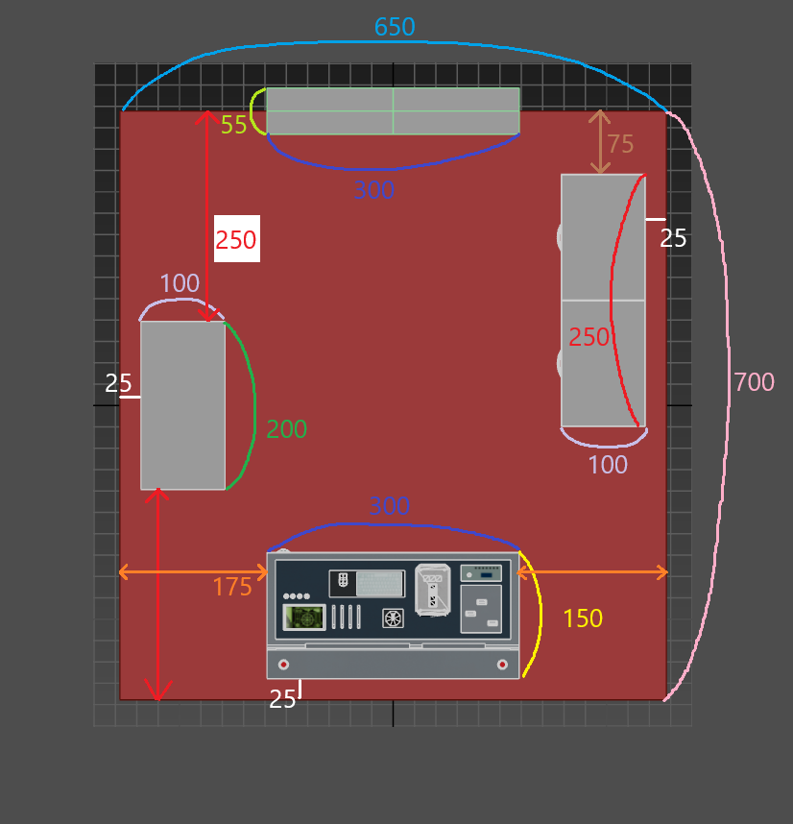

- Base에서 MainEnterance로 가는 문(Hatch)
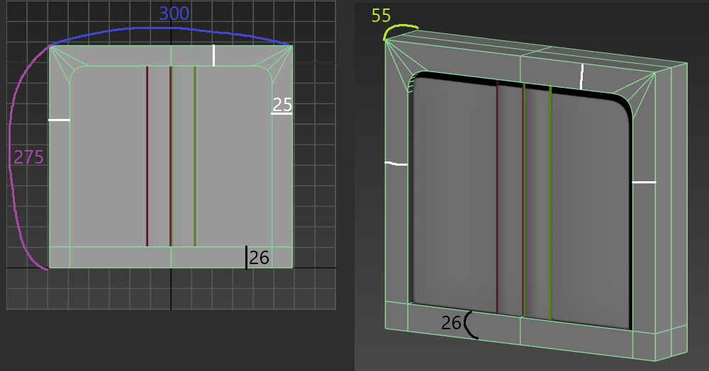
Hatch 구성: Frame, DoorL, DoorR

- Base 특징
기지에 있는 플레이어의 표정은 인식하지 않는다.
기지에 있는 유일한 문(Hatch)은 자동/수동으로 개폐된다.
수동: 기지 안에서만 E키로 열고 닫을 수 있다.
자동: 어떠한 입력이 없을 시, 20초간 개폐를 반복한다.
도중에 수동으로 키가 입력되면 그 순간부터 다시 센다.
단, 맵이 생성되고 게임이 가장 처음 시작될 때는 Hatch를 수동으로 열어야 한다.
기지에는 게임을 끝내고 다음 맵으로 출발하기 위한 Lever가 있다. (사이즈 사진에 노란색 별표)

